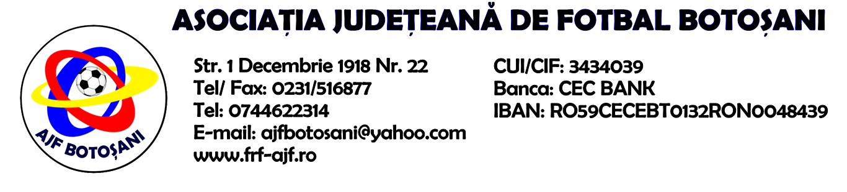

H O T A R A R E A
Nr. 154 din 06.06.2024

Comisia de Disciplina din cadrul Asociatiei Judetene de Fotbal Botosani intrunita la data de mai sus, in urma deliberarii a luat urmatoarele masuri:

1.Dupa jocul AFC Sulita & ACS Prosport Vf. Campului jucatorul Ducan Dan Vasile (AFC Sulita) se sanctioneaza cu suspendare de 3 (trei) etape si aplicarea unei penalitati sportive in cuantum de 100 lei conform art.63,alin.1,lit.f si art.63,alin.2.2,coroborat cu art.45.63.2.2. din Regulamentul Disciplinar.
2 . Dupa jocul FC Viitorul Borzesti & CS Unirea Saveni jucatorul Atanasoaie Marian (CS Unirea Saveni) se sanctioneaza cu suspendare de 1 (una) etape si aplicarea unei penalitati sportive de 30 lei conform art.63,alin.1,lit.g si art.63.2.1 coroborat cu art.45.63.2.1 din Regulamentul Disciplinar.
Masurile luate pot fi atacate cu apel in termen de 5 zile de la publicarea lor pe site-ul www.frf-ajf.ro/botosani conf.art.117, pct.5 din Regulamentul Disciplinar.
Comisia de Disciplina

